ФГОУ ВПО

Костромская Государственная Сельскохозяйственная Академия

Кафедра: "Безопасность жизнедеятельности и теплоэнергетики"

Расчетно-графическая работа

"Расчёт цикла паротурбинной установки"

Выполнил: студент 2 курса 5

группы факультета электрификации и

автоматизации сельского хозяйства

Принял: Шабалина Л. Н.

Кострома 2004

Введение

В современной теплоэнергетике широко используются паросиловые установки. Наибольшее распространение получили стационарные паротурбинные установки (ПТУ) тепловых электрических станций (ТЭС), на долю которых приходится более 80% вырабатываемой в стране электроэнергии.

Эти установки работают по циклу, предложенному шотландским инженером и физиком Ренкиным. В качестве рабочего тела в цикле используют водяной пар, который в различных элементах схемы ПТУ изменяет своё состояние вплоть до полной конденсации. В области близкой к сжижению свойства паров сильно отличаются от идеального газа, что исключает возможность применения уравнений и законов идеальных газов для паров. В этом случае процессы и циклы рассчитывают при помощи таблиц и диаграмм водяного пара.

Целью данной работы является более глубокое самостоятельное изучение студентами раздела "Цикла паровых установок".

Студенты должны овладеть навыком работы с hs – диаграммой и таблицей свойств водяного пара, научится определять по ним параметры пара различного состояния, уметь исследовать и анализировать циклы с помощью диаграмм.

Задание

Для паротурбинной установки (ПТУ), работающей по обратимому (теоретическому) циклу Ренкина, расчетом определить:

- параметры воды и пара в характерных точках цикла,

- количества тепла, подведенного в цикле,

- количество отведенного тепла в цикле

- работу, произведенную паром в турбине

- работу, затраченную на привод питательного насоса,

- работу, совершенную в цикле

- термический КПД цикла,

- теоретические удельные расходы пара и тепла на выработку электроэнергии.

Расчет выполнить при заданных параметрах острого пара в перед турбиной и одинаковом значении давления пара в конденсаторе Р2 для четырех случаев:

1) ПТУ работает на сухом насыщенном паре с начальным давление Р1;

2) ПТУ работает на перегретом паре с начальными параметрами Р1, t1

3) ПТУ работает на перегретом паре начальным давлением Р1 и t1, но при этом используется вторичный перегрев пара до температуры tn при давлении Рn.

4) ПТУ работает на перегретом паре с давлением P1 и t1, но при этом используется регенерация с одним отбором пара при давлении отбора Pотб.

Таблица 1 Исходные данные

|  |  |  |  |  |  |
| --- | --- | --- | --- | --- | --- |
| Начальные параметры  пара | | Параметры пара после  вторичного перегрева | | Давление отбора  Pотб, МПа | Конечное давление пара  Р2, кПа |
| Давление  Р1, МПа | Температура  t1, ºC | Давление  Pn, МПа | Температура  tn, ºC |
| 13 | 490 | 3.3 | 510 | 0.38 | 4.5 |

I. ПТУ работает на сухом насыщенном паре

Структурная схема ПТУ:

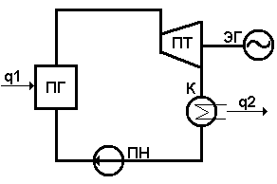

где

ПГ - парогенераторПТ - паровая турбинаЭГ - электрогенераторК - конденсаторПН - питательный насос

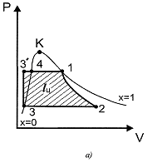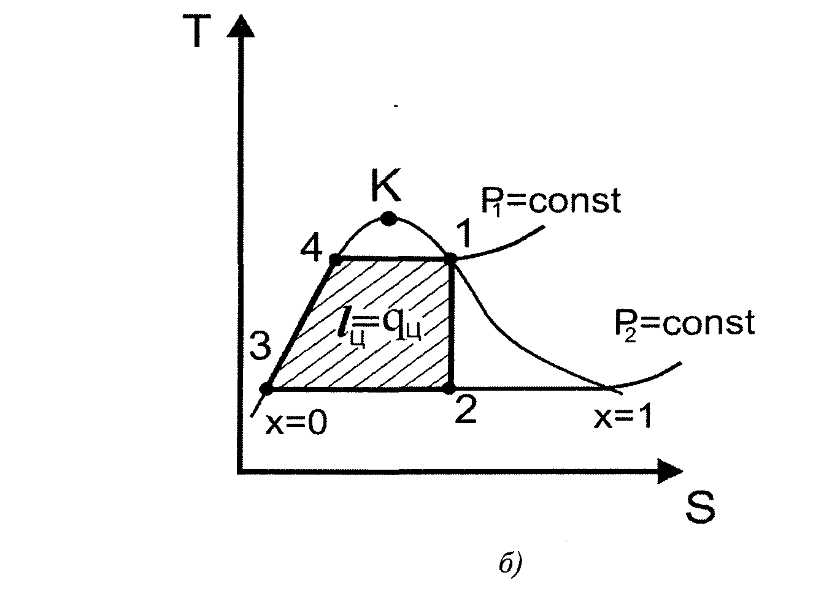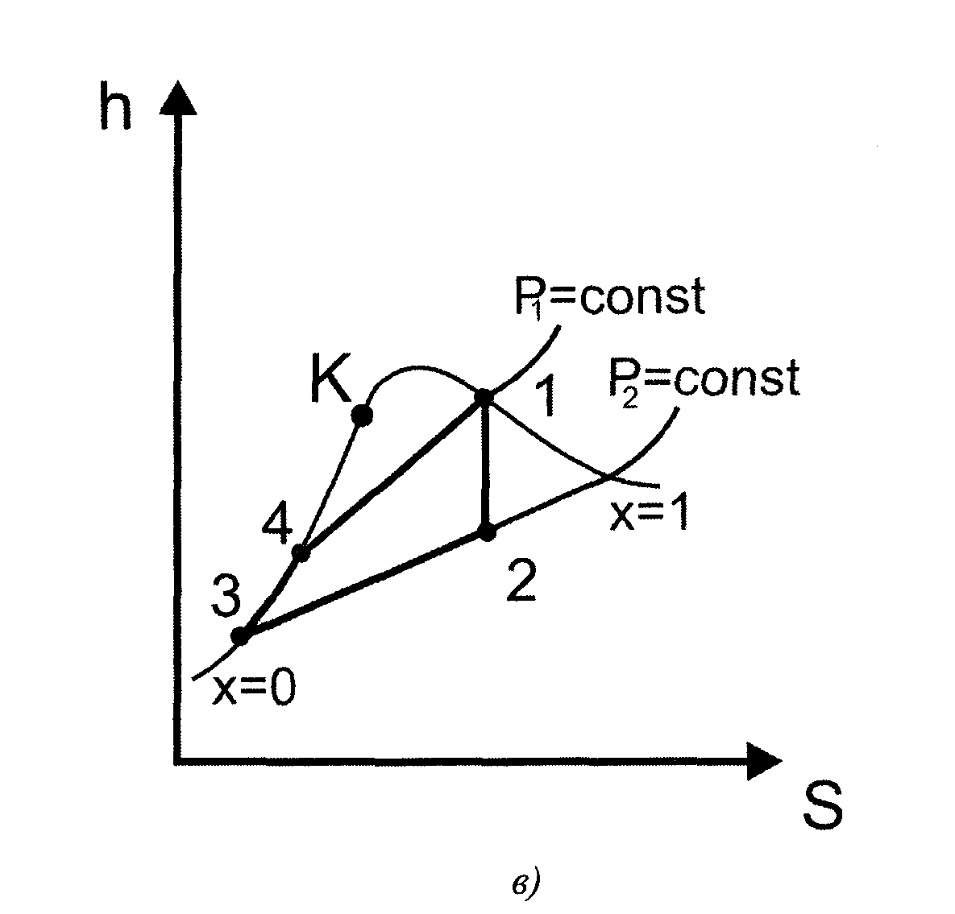

Процесс парообразование в PV, hS и TS диаграммах, выглядит следующим образом:

а) в Pv-диаграмме, б) в Ts-диаграмме, в) в hs-диаграмме;

1-2 — адиабатное расширение пара в турбине;

2-3 — изобарно-изотермическая конденсация влажного пара в конденсаторе (Р2 - const, t2 = const);

3 – 3’— адиабатное сжатие воды в насосе, т.к. вода практически не сжимается, этот процесс можно считать и изохорным (данный процесс показан только на Pv - диаграмме);

3(3’) -4 — изобарный процесс подогрева воды в экономайзере парогенератора (P1 = const);

4-1 — изобарно-изотермический процесс парообразования в парогенераторе (P1= const, t1 = const).

Таблица 2 Параметры в характерных точках цикла ПТУ при работе на сухом насыщенном паре

|  |  |  |  |  |  |  |
| --- | --- | --- | --- | --- | --- | --- |
| Точки цикла | Р,  МПа | t,  ° C | h,  кДж/кг | ν, | S,  кДж/кг*К | Х |
| 1 | 13 | 330.86 | 2662 | 0.012 | 5.39 | 1 |
| 2 | 0.0045 | 31 | 1645.7 | 19.43 | 5.39 | 0.624 |
| 3 | 0.0045 | 31 | 130 | 0.001 | 0.45 | 0 |
| 4 | 13 | 330.86 | 1532 | 0.0015 | 3.56 | 0 |

Параметры определяются по hs – диаграммам и таблицам свойств водяного пара

Удельная теплота, затраченная на образование 1 кг пара в турбине:

кДж/кг



Удельный отвод теплоты в конденсаторе:

кДж/кг



Удельная полезная работа, совершаемая паром в турбине, в адиабатном процессе расширения определяется величиной располагаемого теплового перепада Hp:

кДж/кг



Если пренебречь работой, затраченной на сжатие в насосе, будем считать, что полученная в цикле работа равна работе, совершаемой паром в турбине:

кДж/кг



Термический КПД цикла Ренкина :



Теоретический удельный расход пара d0 необходимый для выработки одного кВт*ч электроэнергии:

кг/( кВт*ч)



Теоретический удельный расход тепла q0, необходимый для выработки одного кВт*ч:

кДж/( кВт*ч)



II. ПТУ работает на перегретом паре

Структурная схема ПТУ

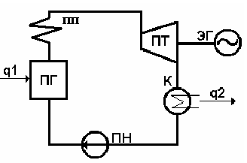

Где

ПГ - парогенератор

ПП - пароперегреватель

ПТ - паровая турбина

ЭГ - электрогенератор

К - конденсатор

ПН - питательный насос

Процесс парообразование в PV, hS и TS диаграммах, выглядит следующим образом:

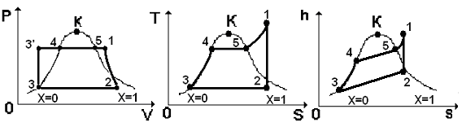

Параметры в характерных точках цикла ПТУ при работе на перегретом паре

Таблица 3

|  |  |  |  |  |  |  |
| --- | --- | --- | --- | --- | --- | --- |
| Точки цикла | Р,  МПа | t,  ° C | h,  кДж/кг | ν, | S,  кДж/кг*К | Х |
| 1 | 13 | 490 | 3309 | 0.024 | 6.4 | 1 |
| 2 | 0.0045 | 31 | 1940.8 | 23.2 | 6.4 | 0.746 |
| 3 | 0.0045 | 31 | 130 | 0.001 | 0.45 | 0 |
| 4 | 13 | 330.86 | 1532 | 0.0015 | 3.56 | 0 |
| 5 | 13 | 330.86 | 2662 | 0.012 | 5.39 | 1 |

Параметры определяются по hs – диаграммам и таблицам свойств водяного пара

Удельная теплота, затраченная на образование 1 кг пара в турбине:

кДж/кг



Удельный отвод теплоты в конденсаторе:

кДж/кг



Удельная полезная работа, совершаемая паром в турбине, в адиабатном процессе расширения:

кДж/кг



Работf, совершаемая паром в турбине:

кДж/кг



Термический КПД цикла Ренкина:



Теоретический удельный расход пара d0 необходимый для выработки одного кВт*ч электроэнергии:

кг/( кВт*ч)



Теоретический удельный расход тепла q0, необходимый для выработки одного кВт*ч:

кДж/( кВт*ч)



III. ПТУ работает на перегретом паре с вторичным перегревом

В этом цикле используется многоступенчатую турбину, состоящую из цилиндра высокого давления и нескольких низкого давления. Пар из парового котла направляется сначала в цилиндр высокого давления, где расширяясь, совершает работу. После этого пар возвращается в паровой котел (промежуточный пароперегреватель), где осушается и нагревается до более высокой температуры (но уже при более низком и постоянном далении) и поступает в цилиндр низкого давления, где, продолжая расширяться, снова совершает работу.

Процесс парообразование в PV, hS и TS диаграммах, выглядит следующим образом:

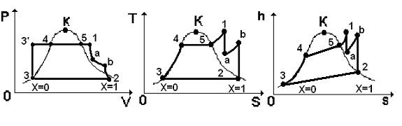

Таблица 4 Параметры в характерных точках цикла ПТУ при работе на перегретом паре насыщенном паре с вторичным перегревом

|  |  |  |  |  |  |  |
| --- | --- | --- | --- | --- | --- | --- |
| Точки цикла | Р,  МПа | t,  ° C | h,  кДж/кг | ν, | S,  кДж/кг*К | Х |
| 1 | 13 | 490 | 3309 | 0.024 | 6.4 | 1 |
| а | 3.3 | 283.14 | 2939.6 | 0.07 | 6.4 | 1 |
| b | 3.3 | 510 | 3476.3 | 0.0107 | 7.2 | 1 |
| 2 | 0.0045 | 31 | 2188.1 | 26.4 | 7.2 | 0.85 |
| 3 | 0.0045 | 31 | 130 | 0.001 | 0.45 | 0 |
| 4 | 13 | 330.86 | 1532 | 0.0015 | 3.56 | 0 |
| 5 | 13 | 330.86 | 2662 | 0.012 | 5.39 | 1 |

Параметры определяются по hs – диаграммам и таблицам свойств водяного пара

Удельная теплота, затраченная на образование 1 кг пара в турбине:

кДж/кг



Удельный отвод теплоты в конденсаторе:

кДж/кг



Удельная полезная работа, совершаемая паром в турбине, в адиабатном процессе расширения:

кДж/кг



Работа, совершаемая паром в турбине:

кДж/кг



Термический КПД цикла Ренкина :



Теоретический удельный расход пара d0 необходимый для выработки одного кВт*ч электроэнергии:

кг/( кВт*ч)



Теоретический удельный расход тепла q0, необходимый для выработки одного кВт*ч:

кДж/( кВт*ч)



IV. ПТУ работает на перегретом паре, при этом используется регенерация с одним отбором пара

В данном цикле используется отработавший пар для подогрева воды, полученной после конденсации основного парового потока. При этом конденсат греющего пара смешивается с основным потоком питательной воды

Процесс парообразование в PV, hS и TS диаграммах, выглядит следующим образом:

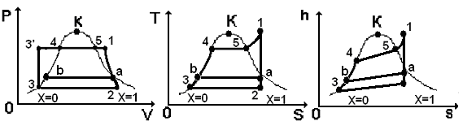

Таблица 4 Параметры в характерных точках цикла ПТУ при работе на перегретом паре насыщенном паре с вторичным перегревом

|  |  |  |  |  |  |  |
| --- | --- | --- | --- | --- | --- | --- |
| Точки цикла | Р,  МПа | t,  ° C | h,  кДж/кг | ν, | S,  кДж/кг*К | Х |
| 1 | 13 | 490 | 3309 | 0.024 | 6.4 | 1 |
| а | 0.38 | 141.77 | 2525 | 0.437 | 6.4 | 0.9 |
| b | 0.38 | 141.77 | 596.8 | 0.0011 | 1.76 | 0 |
| 2 | 0.0045 | 31 | 1940.8 | 23.2 | 6.4 | 0.746 |
| 3 | 0.0045 | 31 | 130 | 0.001 | 0.45 | 0 |
| 4 | 13 | 330.86 | 1532 | 0.0015 | 3.56 | 0 |
| 5 | 13 | 330.86 | 2662 | 0.012 | 5.39 | 1 |

Параметры определяются по hs – диаграммам и таблицам свойств водяного пара

Доля отобранного пара:

кг/кг



где ha – энтальпия пара, отбираемого из турбины;

hb – энтальпия конденсата при давлении отбора.

Полезная работа в регенеративном цикле:

кДж/кг



Количество подведенной теплоты в данном цикле:

кДж/кг



Удельный отвод теплоты в конденсаторе:

кДж/кг



Работе, совершаемая паром в турбине:

кДж/кг



Термический КПД цикла Ренкина :



Теоретический удельный расход пара d0 необходимый для выработки одного кВт*ч электроэнергии:

кг/( кВт*ч)



Теоретический удельный расход тепла q0, необходимый для выработки одного кВт*ч:

кДж/( кВт*ч)



Таблица 5 Результаты расчетов

|  |  |  |  |  |
| --- | --- | --- | --- | --- |
| Параметры цикла | Цикл паротурбинной установки | | | |
| на сухом насыщенном паре | На перегретом  паре | с вторичным  перегревом пара | с регенеративным отбором |
| Количество подведенной теплоты q1, кДж/кг | 2532 | 3179 | 3715.7 | 2712.2 |
| Количество отведенной теплоты q2, кДж/кг | 1515.7 | 1810.8 | 2058.8 | 1810.8 |
| Полученная работа в цикле lц , кДж/кг | 1016.3 | 1368.2 | 1368.8 | 1257.2 |
| Теоретический удельный расход пара d0, кг/кВт*ч | 3.54 | 2.63 | 2.17 | 2.86 |
| Теоретический удельный расход тепла q0, кДж/ кВт*ч | 8969 | 8361 | 8063.1 | 7757 |
| Термический КПД цикла, ηT | 0.4 | 0.43 | 0.45 | 0.46 |

Вывод

Рассчитав паротурбинную установку, работающую по циклу Ренкина, видно, что термический кпд таких установок очень низок (около 40%). Но так как термический вид энергии очень распространен, необходимо искать методы повышения кпд ПТУ. В данной работе мы увидели три способа повышения термического кпд. Комбинируя эти методы можно повысить кпд на 10-20%, что делает данный способ получения энергии более перспективным.